Universidade de Sorocaba

Pró-reitoria de graduação e assuntos estudantis

Engenharia da computação

Cristiano Almeida Batista

Gabriel Ramon Ribeiro Ramos

José Antônio Moraes de Oliveira

Paulo Vinicius Silva Mello

Yosaf Marques Machado

Sistemas de verificação de Adulteração de Combustível

(SVAC)

Sorocaba/SP

2024

Projeto Integrador

Projeto - Relatório Final

IDENTIFICAÇÃO

|  |  |  |  |  |
| --- | --- | --- | --- | --- |
| Nº | Nome | E-mail | Telefone | Responsabilidade |
| 00120340 | Cristiano Almeida Batista | [Almeidabatistacristiano@gmail.com](mailto:Almeidabatistacristiano@gmail.com) | (11) 97120-0270 | Roteirista/Documentador técnico |
| 00120931 | Gabriel Ramon Ribeiro Ramos | [garamon97@gmail.com](mailto:garamon97@gmail.com) | (11) 95691-6092 | Lider |
| 00119126 | José Antônio Moraes de Oliveira | [jose.joz46@gmail.com](mailto:jose.joz46@gmail.com) | (15) 99734-4986 | Supervisor e desenvolvedor de Software |
| 00119602 | Paulo Vinicius Silva Mello | [mellotrab@gmail.com](mailto:mellotrab@gmail.com) | (11) 95248-7771 | Desenvolvedor de Hardware/Documentador técnico |
| 00120812 | Yosaf Marques Machado | [Yosaf.marques56@gmail.com](mailto:Yosaf.marques56@gmail.com) | (11) 93457-7183 | Desenvolvedor de Hardware/Coordenador de documentação |

**TÍTULO:**

Sistemas de verificação de Adulteração de Combustível (SVAC)

**LIDER DO GRUPO:**

Gabriel Ramon Ribeiro Ramos

**ORIENTADOR (A):**

José Roberto Garcia

Data de Entrega: 07 / 12 / 2024

Resumo

O Sistema de Verificação de Adulteração de Combustível (SVAC) é um projeto que integra aspectos de hardware e software para garantir a qualidade do combustível utilizado em veículos. Utilizando sensores precisos de combustível, fluxo e densidade, o sistema atua na detecção e validação da qualidade do combustível, identificando possíveis adulterações. O hardware do projeto é composto por sensores de alta precisão, utilizados para medir densidade e outras propriedades críticas do combustível. O software associado ao sistema interpreta esses dados, comparando-os com valores de referência para identificar adulterações. A interface de usuário do software é projetada para apresentar os resultados de forma clara e intuitiva. Dessa forma, os usuários podem compreender facilmente a qualidade do combustível em seus veículos priorizando a sua segurança e evitando prejuízos.

Sumário

1 Introdução 7

2 TAP 10

1.1 TERMO DE ABERTURA DO PROJETO (TAP) 10

3 Objetivos 15

1.2 Objetivos Gerais 15

1.3 Objetivos Específicos 16

4 Revisão da Literatura 18

5 Desenvolvimento 20

6 Resultados 36

6.1 RESULTADOS SOFTWARE 36

6.2 Resultados HARDWARE 45

6.2.1 RESULTADOS DA CÉLULA DE CARGA 45

6.2.2 RESULTADOS DO SENSOR DE FLUXO 46

6.2.3 RESULTADOS DO SENSOR DE COMBUSTÍVEL 47

7 Relatório sobre as disciplinas 49

8 OBJETIVOS De Desenvolvimentos Sustentáveis (ODS) 51

1.4 ODS 12.2 - Gestão Sustentável e Uso Eficiente dos Recursos Naturais 51

1.5 ODS 12.4 - Manejo Ambientalmente Saudável de Produtos Químicos 51

1.6 ODS 3 - Saúde e Bem-Estar 51

1.7 ODS 9 - Indústria, Inovação e Infraestrutura 51

9 Conclusão 53

Referências 54

# Introdução

Na sociedade contemporânea, a presença de transportes como carros e motos é indispensável para facilitar a vida diária e garantir a mobilidade. Embora o avanço tecnológico tenha possibilitado o desenvolvimento de veículos elétricos, estes ainda não são economicamente viáveis para a maioria da população brasileira devido ao elevado custo de aquisição e manutenção. Um estudo recente da IstoÉ Dinheiro (2024) mostrou que, no Brasil, o preço médio de carros 100% elétricos subiu para R$ 466.842, enquanto os valores médios de carros híbridos e de combustão são respectivamente R$ 421.714 e R$ 270.926. Esse dado reflete que, para o consumidor comum, a preferência recai sobre os veículos movidos a combustíveis fósseis, principalmente a gasolina.

Com a escassez progressiva de petróleo, que é matéria-prima para a produção de gasolina, os custos de fabricação desse combustível têm aumentado. Esse cenário pressiona empresas, incluindo postos de gasolina, a buscarem alternativas para reduzir despesas, ainda que, muitas vezes, recorram a métodos ilegais para aumentar o volume de combustível vendido e, assim, maximizarem os lucros. A adulteração de gasolina, prática em que são adicionados produtos de menor custo para “render” o combustível, gera graves prejuízos aos consumidores, como a perda de desempenho do motor, danos permanentes aos componentes internos dos veículos e riscos de segurança, além do aumento de custos com manutenção. Dentre as práticas mais recorrentes de adulteração da gasolina, destacam-se a adição de solventes de borracha, querosene, metanol e até água, substâncias que, em muitos casos, são utilizadas para aumentar o volume do combustível, reduzindo os custos para os fraudadores. De acordo com o Instituto Combustível Legal (2022), o solvente de borracha é frequentemente empregado devido ao seu baixo custo, sendo praticamente imperceptível em testes superficiais, mas causando, ao longo do tempo, danos irreparáveis ao motor, como falhas na injeção e entupimento dos bicos injetores. O metanol, por sua vez, é outra substância amplamente utilizada, especialmente por ser incolor e de baixo aroma, o que dificulta sua identificação. Entretanto, além dos prejuízos aos veículos, o metanol apresenta alta toxicidade, representando um risco grave à saúde pública. Além disso, o excesso de etanol na gasolina também configura uma fraude comum, com impactos que incluem aumento do consumo de combustível e perda de desempenho do veículo. Por fim, a prática conhecida como "álcool molhado", em que água é adicionada ao etanol, resulta na queima inadequada do combustível, maior emissão de poluentes e sérios danos mecânicos.

Pensando em mitigar esses problemas, o projeto Sistema de Verificação de Adulteração de Combustível (SVAC) propõe o desenvolvimento de um protótipo que visa identificar e evitar o uso de combustíveis adulterados em veículos. A proposta do protótipo é possibilitar que o consumidor final tenha um meio de verificar a qualidade do combustível de maneira acessível e confiável, evitando o uso de combustíveis que possam trazer danos mecânicos e despesas adicionais.

Para o desenvolvimento do SVAC, será realizada uma simulação em ambiente controlado que visa reproduzir um contexto próximo ao real. O protótipo contará com sensores especializados, como o sensor de gasolina e etanol “Sensor Combustível Tiggo7 1.5 2020 23611”, que inicialmente é utilizado para medir a pressão do combustível e identificar se ele é álcool ou gasolina, dentro do tanque do veículo. Esse sensor foi adaptado de forma eletrônica para ser capaz de transformar essas medições em pulsos elétricos enviados em Hz para informar a porcentagem de etanol dentro do combustível, o sensor de carga “Célula para carga 20KG”, e com o auxílio de um módulo conversor HX711, que capta e calcula o peso da gasolina/álcool e converte em densidade, podem detectar variações suspeitas na composição do combustível. Todos esses sensores estarão interligados por meio de um microcontrolador ESP32, responsável por coordenar a coleta de dados e processá-los em tempo real. Como complemento, um sensor de fluxo modelo “SAIER SEN-HZ21WA" será responsável pela identificação do volume do combustível, para que o microcontrolador possa receber todos os dados e fazer os cálculos necessários e verificar a veracidade do combustível.

O projeto SVAC conta com uma base interdisciplinar para sua implementação, utilizando conhecimentos de diversas áreas. A análise dos compostos químicos, essenciais para identificar a adulteração, é apoiada pelos fundamentos de Química Geral e Experimental. A eficiência e organização dos cálculos matemáticos e operações lógicas são oriundas dos estudos em Estruturas de Dados. O componente de Ciência e Tecnologia dos Materiais contribui para a escolha dos materiais a serem utilizados nos sensores e no hardware do sistema, garantindo maior precisão e durabilidade. Por fim, os aprendizados em Fundamentos de Prototipagem Digital e Algoritmos e Programação, disciplinas do primeiro semestre do curso, auxiliam na integração dos componentes eletrônicos e na criação de um programa eficiente para o controle e análise dos dados.

Além disso, o projeto SVAC alinha-se com os Objetivos de Desenvolvimento Sustentável (ODS) da ONU, particularmente com o ODS 12, que incentiva práticas de consumo e produção responsáveis. De acordo com o website da ONU Brasil, A queima de combustíveis adulterados pode aumentar a emissão de gases poluentes, como dióxido de carbono (CO₂), agravando o aquecimento global. Em 2023, as emissões de gases de efeito estufa atingiram um recorde de 57,1 gigatoneladas de CO₂ equivalente. Ao garantir a qualidade dos combustíveis e reduzir o desperdício por meio de um controle mais rígido da adulteração, o projeto promove a gestão sustentável dos recursos naturais (ODS 12.2). Ele também apoia o uso seguro de produtos químicos (ODS 12.4), reduzindo a poluição e seus impactos na saúde (ODS 3) e incentivando inovações tecnológicas na indústria (ODS 9), o que fortalece o monitoramento de qualidade e segurança.

Por fim, espera-se que o projeto resulte em um protótipo funcional, capaz de mensurar os dados coletados pelos sensores e convertê-los em uma visualização clara e organizada para o usuário. Isso permitirá ao consumidor um entendimento fácil e imediato sobre a qualidade do combustível utilizado, prevenindo danos e aumentando a segurança e economia no uso de seu veículo.

# TAP

## TERMO DE ABERTURA DO PROJETO (TAP)

|  |  |
| --- | --- |
| 1 – Nome do Projeto | 2 – Código |
| Sistema de Verificação de Adulteração de Combustível | 002 |
| 3 – Líder do Projeto | 3.1 - Área de lotação |
| Gabriel Ramon | T.I, Segurança |
| 3.2 – E-mail | 3.3 – Telefone |
| [garamon97@gmail.com](mailto:garamon97@gmail.com) | (11) 95691-6092 |
| 4 – Gestores do Projeto | 4.1 – Área de lotação |
| Gabriel Ramon  José Antônio | Supervisor geral  Supervisor de Software |
| 4.2 – E-mail | 4.3 – Telefone |
| [garamon97@gmail.com](mailto:garamon97@gmail.com)  [jose.joz46@gmail.com](mailto:jose.joz46@gmail.com) | (11) 95691-6092  (15) 99734-4986 |
|  | |
| 5. Objetivo do Documento | |
| Este documento tem o objetivo de registrar a abertura de um projeto a ser desenvolvido ao longo do semestre. Visando apresentar todos os componentes que estão relacionados com o desenvolvimento do projeto. | |

|  |  |  |  |
| --- | --- | --- | --- |
| 6 – Histórico de Mudança | | | |
| Versão | Data | Descrição | Autor |
| 01 | 31/08 | Preenchimento do documento termo de abertura do projeto | Yosaf Marques, Paulo Vinícius |
| 02 | 12/09/2024 | Alteração do escopo do projeto, cronograma e tema principal | Gabriel Ramon |
| 03 | 19/09/2024 | Alteração da Área de Lotação, aprovação e orçamento | Gabriel Ramon |
| 04 | 26/09/2024 | Preenchimento das atividades feitas | Gabriel Ramon |
| 05 | 15/11/2024 | Preenchimento do desenvolvimento de hardware, software, resultados, revisão literária, esquemas elétricos e diagramas, preenchimento das pesquisas de patente. | Cristiano Almeida  Paulo Vinícius |

|  |
| --- |
| 7 – Objetivo do Projeto |
| O projeto tem por objetivo implementar aspectos de hardware e software para analisar dados obtidos através de sensores, a fim de validar a qualidade do combustível. Além disso, o Sistema de Verificação de Adulteração de combustível, visa instruir o usuário da melhor forma sobre o combustível para garantir sua segurança e evitar prejuízos. Utilizando todos os meios e conhecimentos adquiridos durante o curso. |

|  |
| --- |
| 8 – Justificativa |
| Esse projeto visa desenvolver e facilitar a verificação pelo usuário, os resultados dos testes obtidos através de sensores e os dados pré-definidos em normas previstas em lei já realizados e comprovado veracidade. Sendo assim, o usuário tem a garantia de compreender a distância entre o resultado obtido e o resultado esperado, podendo analisar a qualidade do combustível que está sendo utilizado em seu veículo. |

|  |
| --- |
| 9 – Escopo |
| Utilização de hardware para construção de um sistema de leitura de dados a partir de sensores;  Desenvolvimento de circuito eletrônico utilizando Arduino IDE.  Programação de instrução para realizações da verificação das substâncias presentes no combustível  Desenvolvimento estrutural mecânico do projeto, visando a forma mais intuitiva e segura para que o software consiga extrair os dados. |
| 10 – Não-Escopo |
| Inserção de dados pelo usuário, a partir de seus próprios testes para comparação com os parâmetros do sistema  Verificar todos os tipos de separação de misturas  Construção de um banco de dados para comparar parâmetros pré-definidos em testes. |

|  |  |  |
| --- | --- | --- |
| 11 – Parte Interessada | Representante | Relacionamento com o projeto |
| Universidade de Sorocaba | José Roberto Garcia | Apoiador |

|  |  |
| --- | --- |
| 12 – Equipe Básica | Papel desempenhado |
| Yosaf Marques | Desenvolvimento de Software e Hardware |
| José Antônio | Desenvolvimento de Software e Hardware |
| Gabriel Ramon | Desenvolvimento de Software e Hardware |
| Paulo Vinícius | Desenvolvimento de Software e Hardware |
| Cristiano Almeida | Desenvolvimento de Software e Hardware |
| 13 – Orçamento Previsto | 14 – Prazo Previsto |
| R$ 350,00 | 07/12 |

|  |  |
| --- | --- |
| 14 – Premissas (Suposições dadas como certas para o projeto) | |
| 1. | Instruir o usuário sobre a qualidade do combustível utilizado; |
| 2. | Testar a veracidade dos dados obtidos pelos sensores; |
| 3. | Enviar e armazenar dados |
| 4. | Analisar e verificar se os dados recebidos estão coerentes com parâmetros já existentes; |

|  |  |  |
| --- | --- | --- |
| Aprovação | | |
| Responsável | Data | Assinatura |
| Gabriel Ramon | 28/11/2024 | Gabriel R. |
|  |  |  |

Fica acordado o Projeto de Serviço, favor imprimir 2 vias da Abertura do Projeto e assinar ambas, para cada Responsável possui uma (01) via.

|  |
| --- |
| 15 – Cronograma |
| **05/09/2024** – Diálogo com o grupo para realização de um brainstorm com ideias para realização de um projeto.  **12/09/2024** - Desconstruída a ideia de separação de misturas, para análise de veracidade do combustível.  **19/09/2024** - Aquisição do sensor principal e realização de teste com o sensor  **26/09/2024** - Aquisição dos materiais e sensores restantes e início do teste direto com a gasolina.  **03/10/2024** - Desenvolvimento do software para interpretação dos dados e início da criação da interface web para visualização do usuário.  **10/10/2024** - Apuração de precisão e veracidade dos testes e ajustes técnicos nos sensores.  **17/10/2024** - Iniciar solução para desenvolver uma atualização em tempo real para o usuário.  **24/10/2024** - Tempo restante para realizar a atualização dos detalhes da documentação e implementar novas ideias e/ou ajustar o trabalho e manutenção do mesmo  **31/10/2024** - Desenvolvimento do projeto; Hardware e software (aplicativo);  **07/11/2024** - Desenvolvimento do projeto; Hardware e software (aplicativo);  **14/11/2024** - Desenvolvimento do projeto; Hardware e software (aplicativo);  **21/11/2024** - Ajustes finais do projeto e gravação do vídeo pitch;  **28/11/2024** - Revisão da documentação e finalização dos testes. |
| 16 – Atividades Desenvolvidas |
| 1. Fortalecimento da ideia principal; 2. Pesquisas de soluções para a ideia; 3. Análise dos materiais necessários para a construção do projeto; 4. Pesquisa e projeção de uso dos materiais, funcionamento e aplicação; 5. Cotação inicial dos materiais; 6. Organização inicial da documentação do projeto; 7. Procura dos materiais em lojas físicas de rápida entrega; 8. Compra do Sensor Principal; 9. Finalização da Introdução (inicial) 10. Finalização das matérias envolvidas no projeto (inicial) 11. Início dos testes dos materiais comprados 12. Preenchimento da ODS do projeto |

# Objetivos

## Objetivos Gerais

O Sistema de Verificação de Adulteração de Combustível (SVAC) tem como objetivo principal integrar aspectos de hardware e software para realizar uma análise minuciosa dos dados coletados por sensores, com a finalidade de verificar e validar a qualidade do combustível utilizado pelos consumidores. Ao implementar essa tecnologia, o projeto não apenas busca garantir a segurança dos usuários, mas também pretende instruí-los sobre a melhor utilização do combustível, prevenindo danos aos veículos e evitando prejuízos financeiros.

Além disso, o SVAC visa desenvolver um sistema intuitivo que facilite a interpretação dos resultados dos testes de qualidade do combustível. Através de uma interface amigável, o usuário terá acesso a informações claras que comparam os dados obtidos pelos sensores com os padrões de qualidade estabelecidos em normas legais pertinentes. Para garantir que o sistema de verificação de adulteração de combustíveis esteja em conformidade com as exigências técnicas e legais, o projeto considera as seguintes normas relevantes:

* Resolução ANP nº 30/2011: Estabelece os parâmetros de qualidade para combustíveis automotivos no Brasil, incluindo gasolina, etanol e diesel. Ela define limites para a composição e características do combustível, como teor de etanol, presença de água e outros contaminantes. A verificação dessas especificações é essencial para garantir que o combustível esteja dentro dos padrões;
* ABNT NBR 15540: Define os critérios e métodos para a análise da qualidade dos combustíveis, abordando a presença de impurezas e outras substâncias que podem comprometer o desempenho do combustível e dos motores. Esta norma é um referencial técnico crucial para a detecção de adulteração de combustíveis
* Lei nº 9.478/1997: Regula a política energética nacional e o mercado de combustíveis no Brasil, criando diretrizes para a produção, distribuição e fiscalização dos combustíveis. A lei assegura a qualidade dos produtos comercializados e impõe medidas punitivas para quem realiza práticas ilegais, como a adulteração.

Essa abordagem permitirá que o usuário visualize de forma acessível a discrepância entre o resultado obtido e o resultado esperado, proporcionando uma compreensão mais profunda da qualidade do combustível que está sendo utilizado em seu veículo. Ao integrar todo o conhecimento adquirido ao longo do curso, o projeto se fundamenta em princípios científicos e técnicos sólidos, promovendo não apenas a conscientização sobre a adulteração de combustíveis, mas também incentivando práticas de consumo mais responsáveis e seguras.

## Objetivos Específicos

1. **Desenvolver um sistema de coleta de dados através de sensores apropriados**
   * Integrar sensor de combustível e sensor de densidade ao microcontrolador para capturar dados relevantes do combustível
   * Projetar o circuito eletrônico para a implementação dos sensores, para garantir sua precisão e eficiência
2. **Implementar um software para aquisição e processamentos de dados**
   * Desenvolver através das linguagens de C e C++ para realizar os processamentos dos dados adquiridos dos sensores em tempo real
3. **Realizar a verificação dos sensores e software para validar sua precisão com amostras de combustível conhecidas**
   * Realizar testes em condições controladas com amostras puras de gasolina, gasolina adulterada (com água ou solventes), e gasolina com diferentes concentrações de etanol.
   * Calibrar os sensores para garantir que as leituras sejam consistentes e precisas dentro da faixa de variação aceitável.
4. **Desenvolver um sistema de comunicação para transmissão de dados em tempo real**
   * Implementar um sistema de comunicação sem fio (Wi-Fi, Bluetooth ou LoRa) para enviar os dados coletados pelo Arduino para um servidor ou aplicativo de monitoramento.
   * Integrar uma API REST que permita que os dados dos sensores sejam consumidos em tempo real por um aplicativo móvel ou web.
5. **Desenvolver um aplicativo móvel ou interface web para visualização dos dados**
   * Criar um aplicativo que exiba os parâmetros coletados (teor de etanol, densidade, presença de adulterantes) em tempo real para o usuário.
6. **Documentar o processo de desenvolvimento e resultados obtidos**
   * Criar uma documentação técnica do projeto, incluindo o esquema elétrico, código-fonte do software, métodos de calibração e resultados dos testes de validação**.**

# Revisão da Literatura

A adulteração de combustíveis é um problema significativo que afeta a qualidade do combustível e a integridade dos veículos, além de ter implicações econômicas e ambientais. Nesse contexto, o problema se intensifica com práticas comuns de adulteração, como a adição de solventes, metanol e etanol de baixa qualidade, usados para aumentar o volume da gasolina. Essa adulteração resulta em sérios danos aos motores, pois altera a composição química do combustível, levando a uma queima incompleta e, consequentemente, à redução da eficiência do combustível, além de desgastes prematuros de componentes internos e falhas no sistema de injeção. Estudo da ANP (Agência Nacional do Petróleo) indica que a adulteração pode aumentar significativamente os custos de manutenção dos veículos, gerando reparos que podem variar de milhares a milhões de reais, dependendo da extensão dos danos. A ANP, por meio da Resolução nº 807/2016, define os critérios de qualidade para a gasolina e realiza fiscalizações para combater essas práticas fraudulentas.

Além dos danos à mecânica dos veículos, a adulteração de combustíveis tem implicações socioeconômicas alarmantes. De acordo com a ANP, veículos que utilizam gasolina adulterada apresentam um aumento no consumo de combustível, o que resulta em maiores gastos para os proprietários. Em um cenário onde 30% da gasolina comercializada no Brasil é adulterada, o custo adicional para os consumidores chega a R$ 1,8 bilhões por ano, considerando o aumento do consumo e os custos de manutenção. Outro impacto significativo é ambiental, pois os produtos químicos utilizados na adulteração frequentemente são descartados de forma inadequada, poluindo o solo e a água.

Diversas metodologias têm sido adotadas para a detecção de adulterações em combustíveis, mas muitas dessas técnicas se limitam a contextos laboratoriais ou exigem equipamentos pesados e especializados. O **Teste de Evaporação (ASTM D3810)**, por exemplo, é eficiente para detectar pequenas concentrações de diesel ou querosene na gasolina. Esse teste envolve a evaporação de uma amostra do combustível a uma temperatura controlada, permitindo a análise dos compostos que permanecem após a evaporação. A detecção de diesel na gasolina é possível porque o ponto de ebulição do diesel é significativamente mais alto do que o da gasolina. No entanto, este é um processo demorado e exige equipamentos de laboratório, o que torna o método inadequado para uso em campo. Além disso, é preciso muito cuidado na análise, pois as concentrações de adulterantes como querosene podem ser detectadas apenas em níveis relativamente elevados (cerca de 5%).

Outro método comum é o **Teste de Destilação (ASTM D86)**, que explora as diferenças nos pontos de ebulição dos compostos presentes no combustível para identificar adulterações. Esse teste consiste em aquecer uma amostra de combustível e medir as temperaturas nas quais os diferentes componentes começam a evaporar. A gasolina tem um perfil de destilação específico, e qualquer substância adulterante alteraria esse perfil. No entanto, a destilação é um método laboratorial volumoso, demorado e caro, que não é prático para ser utilizado no dia a dia ou em pontos de venda, além de exigir técnicas de amostragem rigorosas para evitar erros na interpretação dos resultados.

A **Cromatografia Gasosa (GC)** é uma técnica muito mais sensível e precisa que utiliza uma coluna capilar para separar os diferentes compostos presentes na amostra de combustível, permitindo a identificação dos componentes e a quantificação de adulterantes. A cromatografia gasosa é particularmente eficaz para detectar hidrocarbonetos como querosene ou diesel na gasolina. O equipamento, no entanto, é caro e exige profissionais altamente qualificados para operar e interpretar os resultados. Esse método, embora eficaz, não é viável para uso em campo devido ao custo do equipamento e à complexidade de operação, além da necessidade de procedimentos laboratoriais para garantir a precisão da análise.

Outra abordagem inovadora para detectar adulterações é a utilização de **Sensores de Fibra Óptica**, conforme proposto por Roy S. (1999). Esse método explora a mudança no índice de refração do combustível adulterado, que pode ser detectado por sensores de fibra óptica. A técnica funciona ao utilizar uma fibra óptica como guia de onda para luz monocromática, observando a absorção evanescente da luz pela substância envolvente (no caso, o combustível). Quando a gasolina é adulterada com querosene, por exemplo, o índice de refração do combustível muda, alterando a propagação da luz. Esse método é sensível e pode detectar adulterações em concentrações baixas, como a presença de querosene em gasolina. Contudo, o método enfrenta limitações em termos de portabilidade e custo, além de exigir configurações experimentais complexas para garantir a confiabilidade dos resultados.

Por fim, o **Sistema de Verificação de Adulteração de Combustível (SVAC)** propõe uma abordagem inovadora e prática para a detecção em tempo real, utilizando sensores especializados. O projeto SVAC emprega sensores de densidade e de fluxo, como o **Sensor Combustível Tiggo7 1.5 2020 23611**, adaptado eletronicamente para medir a pressão e identificar a composição do combustível, além de um **sensor de carga** que calcula a densidade do combustível. Esses sensores, conectados a um microcontrolador ESP32, permitem uma verificação rápida e acessível da qualidade do combustível, oferecendo uma solução mais viável para o consumidor. Diferentemente dos métodos tradicionais, como os testes laboratoriais, o SVAC proporciona resultados em tempo real, sendo uma solução prática para identificar adulterações de forma contínua e eficiente.

Esse método não depende de equipamentos volumosos e caros como a cromatografia gasosa ou os testes de destilação, tornando-se mais acessível e adequado para o uso em campo, em postos de gasolina ou por consumidores que desejam monitorar a qualidade do combustível utilizado em seus veículos. Os sensores de densidade, por exemplo, permitem que o sistema identifique alterações na composição do combustível que possam indicar adulteração. O uso de um microcontrolador ESP32 para processar os dados e fornecer feedback em tempo real também garante uma resposta rápida e precisa. A adulteração de combustíveis, portanto, é um problema complexo que exige soluções inovadoras. O projeto SVAC se alinha com essa necessidade, ao oferecer uma alternativa tecnológica para monitoramento em tempo real da qualidade dos combustíveis, atendendo às demandas dos consumidores e contribuindo para a segurança e a sustentabilidade do setor.

# Desenvolvimento

Como passo inicial do SVAC, foi necessário fazer as interpretações e conversões de frequência dos sensores para a adaptação ao sistema. O coração do projeto, com clareza, é o sensor de combustível (Figura 1).

Figura 1 – Sensor de Combustível

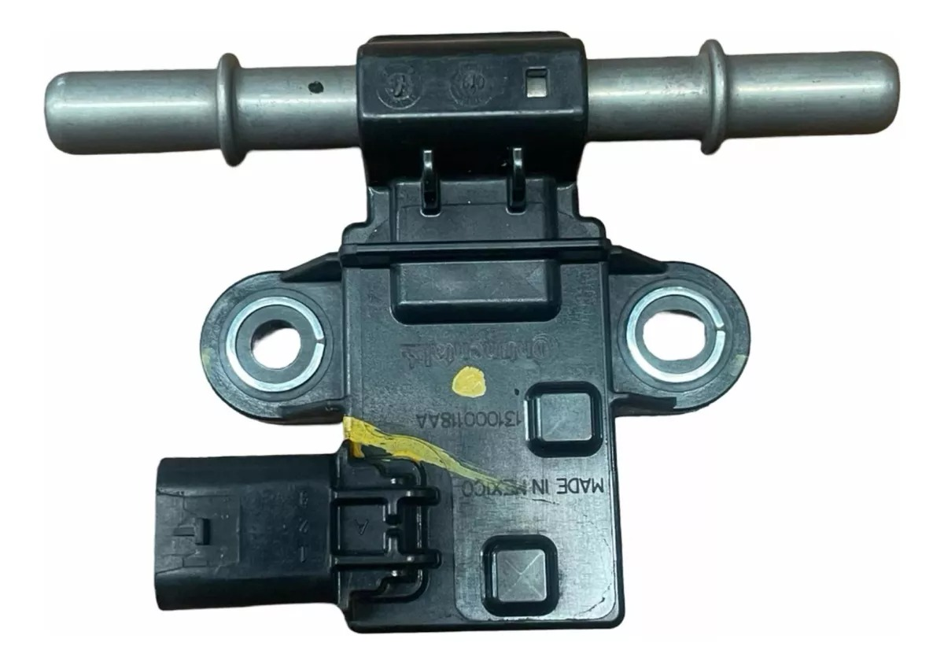Fonte: Mercado Livre - Sensor Combustível Tiggo7 1.5 2020 23611

O sensor está presente na maioria dos veículos FLEX - aqueles que aceitam como combustível tanto álcool quanto gasolina - diferenciando apenas o modelo para cada tipo específico de veículo, no projeto, o modelo escolhido foi o 131000118AA. Inicialmente, nos veículos, o sensor é utilizado para informar ao condutor a quantidade de combustível ainda disponível no tanque. Além disso, de forma interna e sem a necessidade de o motorista ver, é responsável pela pressão da gasolina/álcool dentro do reservatório. Em alguns casos, o sensor pode estar integrado com outro sensor de detecção de combustível flexível, aquele que manda a informação se o tanque está cheio de gasolina ou álcool. Dessa forma, foi recolhido a peça e feito a adaptação para que essa, ao detectar presença de combustível, retorne a porcentagem de etanol presente nele. Os impulsos elétricos, medidos em Hertz (Hz), que eram mandados na forma original para o painel do veículo, foram transformados por meio de códigos para que possa exibir a quantidade de etanol presente, sendo a frequência normal de 50Hz (apenas para verificação de funcionamento do combustível) e o máximo 150Hz para apontar que a gasolina/álcool está muito adulterada – com muita água, por exemplo – retornando um erro. No espaço de 51 – 149Hz, o microcontrolador ESP32 agrupa todos os outros dados dos outros sensores e faz o cálculo junto com a frequência enviada pelo sensor combustível, para dar o resultado de adulteração ou dentro dos padrões.

Figura 2 - Célula de carga 20Kg

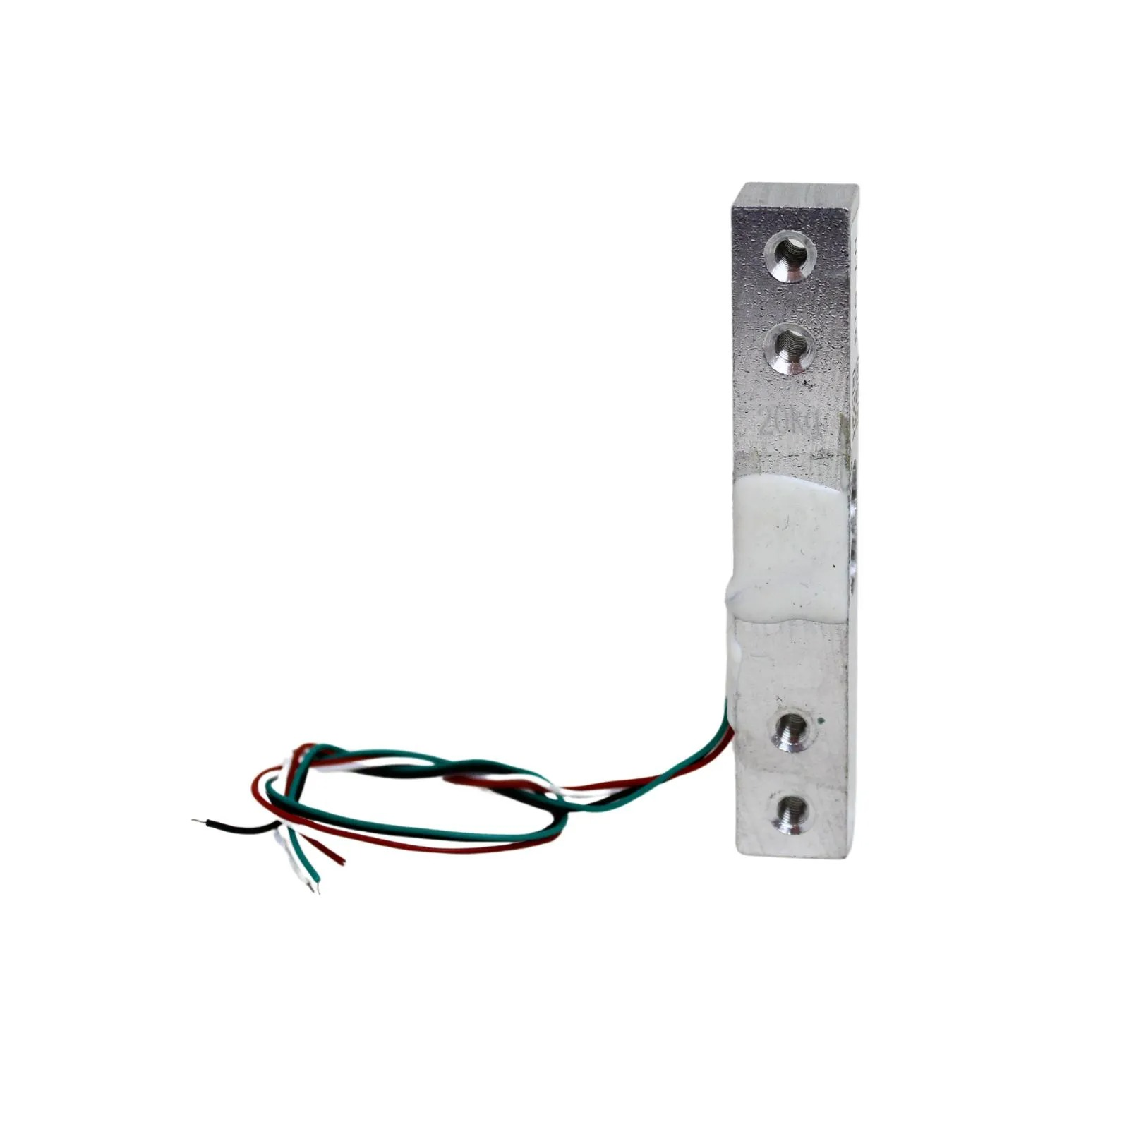

Fonte: WJ Componentes Eletrônicos

Existem muitas maneiras de adulteração de combustível, como citadas anteriormente na introdução pelo site Instituto Combustível Legal. Dentre essas, algumas delas não contém etanol, como o querosene - líquido inflamável e transparente, derivado do petróleo. Aplicações variam de solventes, lubrificação e agroquímicos - o que resultaria em uma falha no projeto SVAC. Entretanto, o sistema conta com uma célula de carga (Figura 2) que funciona como uma balança, que capta o peso do combustível, e com a ajuda do sensor de fluxo, converte para densidade. Segundo o site NovaCana, a densidade padrão de gasolina é de 0,715 kg/m³, enquanto do álcool é de 811,0 kg/m³. A célula precisa de um módulo para converter os impulsos de deformação (peso) e enviar os dados para o microcontrolador, além de auxiliá-la no peso padrão do projeto e precisão. Com isso foi implementado o módulo HX711.

Figura 3 - Módulo HX711

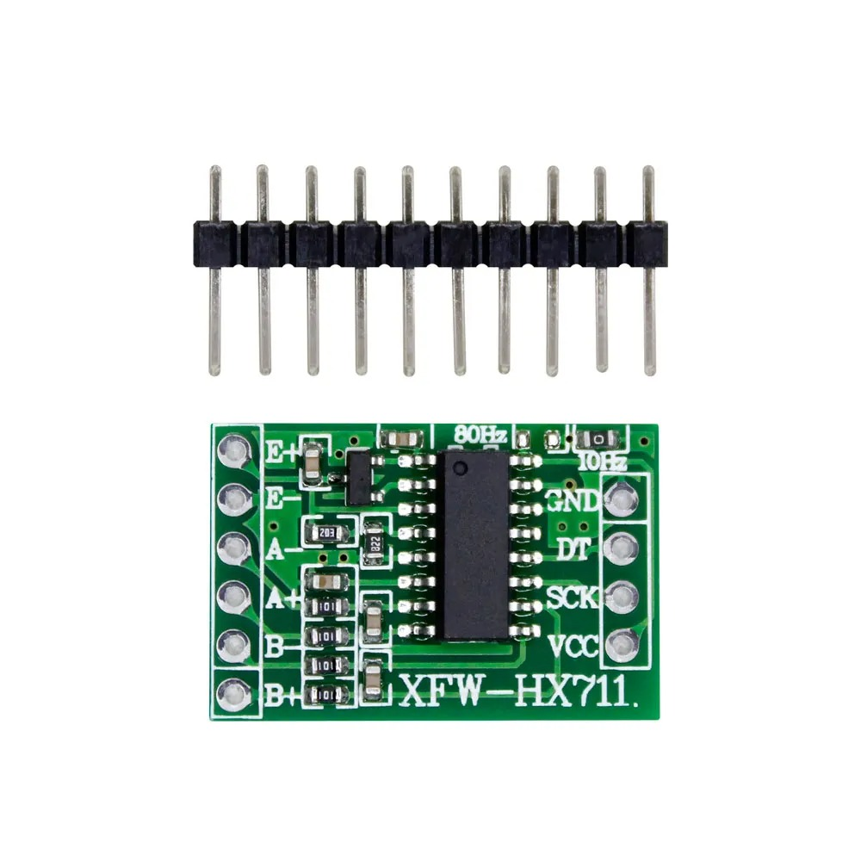

Fonte: WJ Componentes Eletrônicos

Figura 4 – Sensor de Fluxo

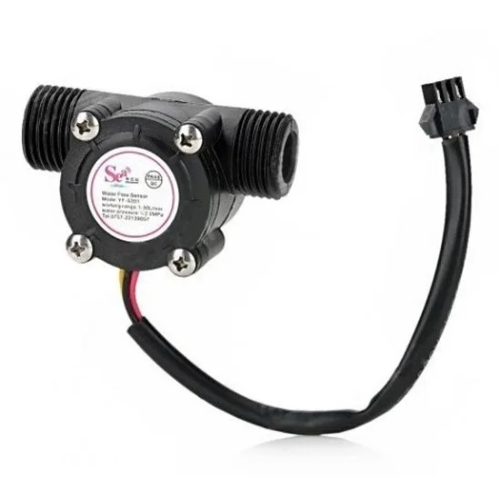

Fonte: EletroGate

Como último sensor do projeto, o sensor de fluxo (Figura 4) e vazão de ½" é responsável por detalhar de forma precisa a quantidade de líquido que foi passado pelo sensor de combustível. Ele está posicionado entre esse sensor e a célula de carga. Após a célula de carga detectar presença de deformação, os dados do sensor de combustível e da própria célula são integrados com o volume do sensor de fluxo. Com o volume detectado, é possível fazer todos os cálculos para que possa saber se o combustível está adulterado ou dentro dos padrões, com a maior precisão possível.

Figura 5 - Microcontrolador ESP32

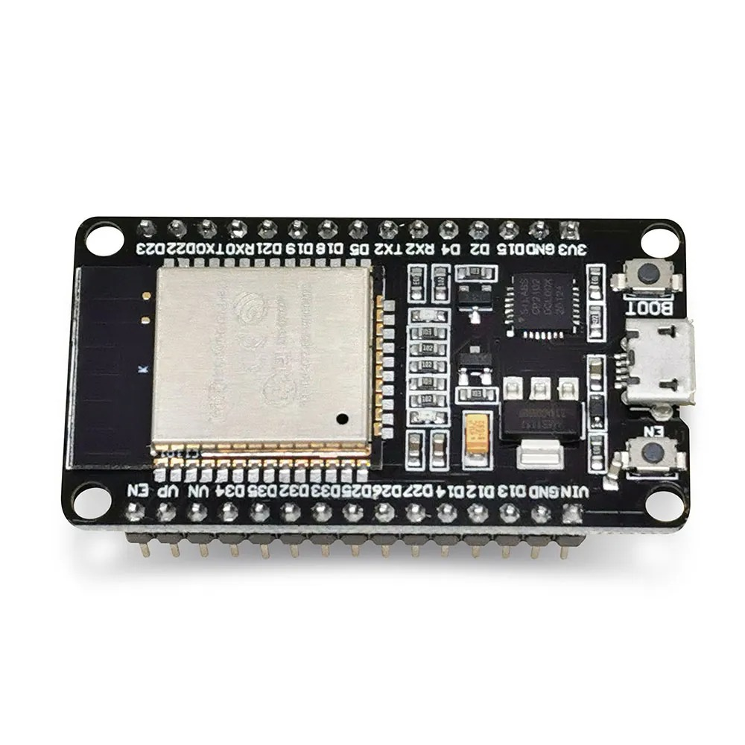

Fonte: WJ Componentes Eletrônicos

Como cérebro do projeto SVAC, o microcontrolador ESP32 (Figura 5) é responsável por receber todos os dados de todos os sensores e realizar os cálculos necessários para verificar a veracidade de combustível. Também, em tempo real, envia para o aplicativo do projeto os dados que foram captados no hardware, como densidade, volume (em litros) e porcentagem de etanol. Após a realização dos testes, envia o resultado de “ADULTERADO” ou “NÃO ADULTERADO” para o software armazenar no histórico. Essa integração é feita pelo bluetooth integrado no microcontrolador, que é conectado pelo dispositivo móvel. Com sua tensão de 3,3V (Volts), o ESP32 é conhecido e amplamente utilizado em projetos que precisam da integração do Wifi e Bluetooth, e de uma precisão relativamente maior que o Arduino.

Figura 6 – Cabos Jumpers

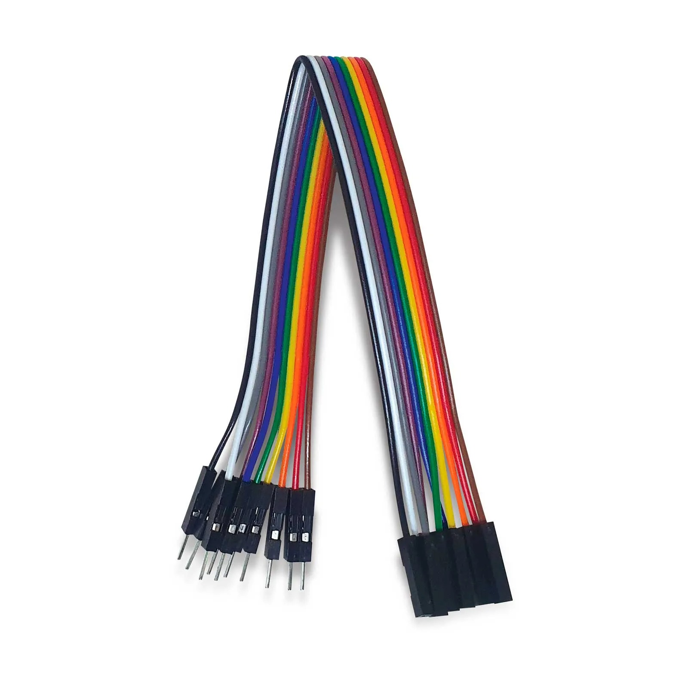

Fonte: WJ Componentes Eletrônicos

Os cabos utilizados para conexão dos sensores para com o ESP32 variam de macho-macho e macho-fêmea. Todas as conexões foram testadas para confirmar que não terá vazamento de dados, mau contato etc.

Para articular com o projeto, foi inicializado o desenvolvimento de um aplicativo mobile, com intuito de transmitir os dados capturados pelo sensor de combustível diretamente para o usuário. Como ferramenta de desenvolvimento do App, foi utilizado o Android Studio, um software que permite criar projetos de aplicações de maneira prática e interativa, de forma que mesmo com o mínimo conhecimento seja possível construir algo substancial.

Figura 7 – Área de desenvolvimento do Android Studio

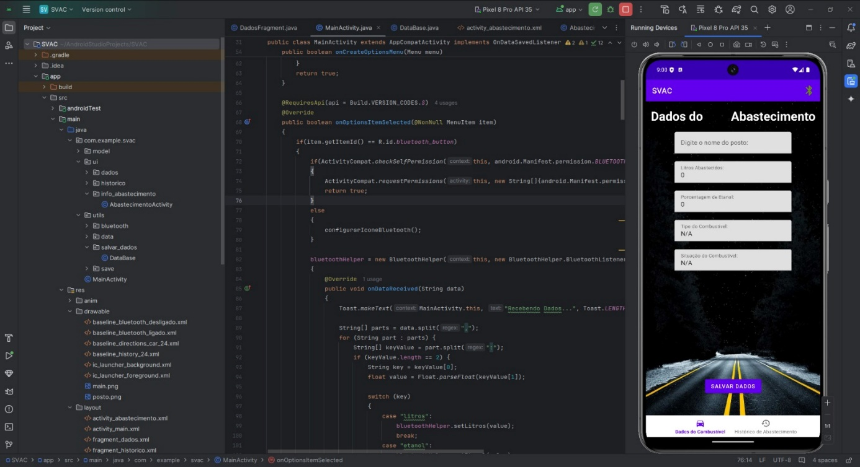Fonte: De autoria própria.

Como observado, é notório que o software permite emular um dispositivo onde se é possível visualizar a interface da aplicação, além de facilitar a implementação de elementos. Esse software usa como esqueleto do projeto, a linguagem de programação “Java”, que é a principal voltada para o desenvolvimento de aplicações Android.

Para criar uma aplicação mobile foi necessário construir um raciocínio a respeito do tipo de dados que iria ser trabalhado, questionar de que maneira os dados serão exibidos para o usuário, de forma que ele consiga interagir facilmente e consiga visualizar todas as informações cruciais. Para isso foi feito uma lista de campos e tipos de dados que serão integrados nesse aplicativo, realizar esse estudo é fundamental para uma base estruturada das variáveis que serão utilizadas no código de construção do App. Segue abaixo a lista desenvolvida:

Tabela 1 – Lista de Campos e Tipos de Dados



Fonte: De autoria própria

Utilizando o software em questão, foi iniciado a criação da aplicação mobile para o projeto SVAC. Com poucas semanas de dedicação, foi desenvolvido uma tela inicial do aplicativo.

Figura 8 – Tela Inicial

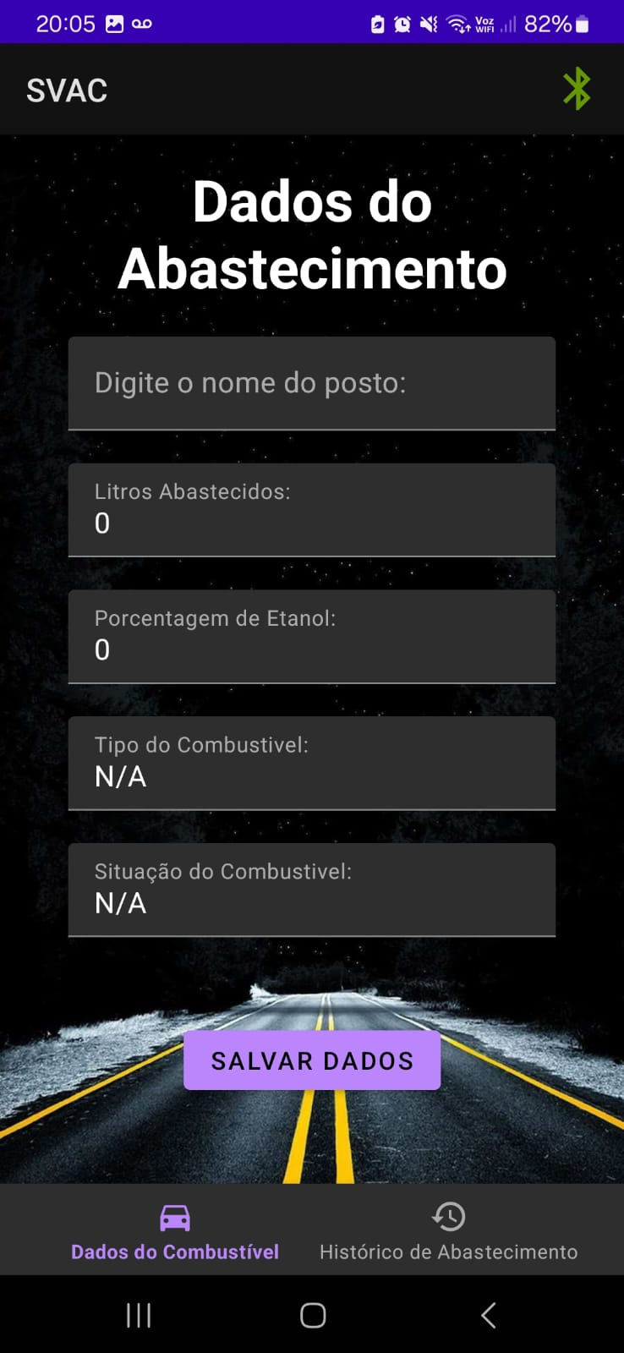

Fonte: De autoria própria

A lista de campo e tipo de dados (Tabela 1) foi essencial para a construção correta desta tela inicial (Figura 8), através dela foi projetado corretamente a posição e utilização das informações que compunha este aplicativo.

No canto superior direito o ícone interativo do Bluetooth, na imagem o ícone se encontra na coloração verde (Figura 8), isso indica que o Bluetooth do usuário está ligado, e caso esteja desligado, o aplicativo emite um alerta ao usuário e solicita a ativação do Bluetooth (Figura 9).

Figura 9 – Alerta de conectividade do Bluetooth

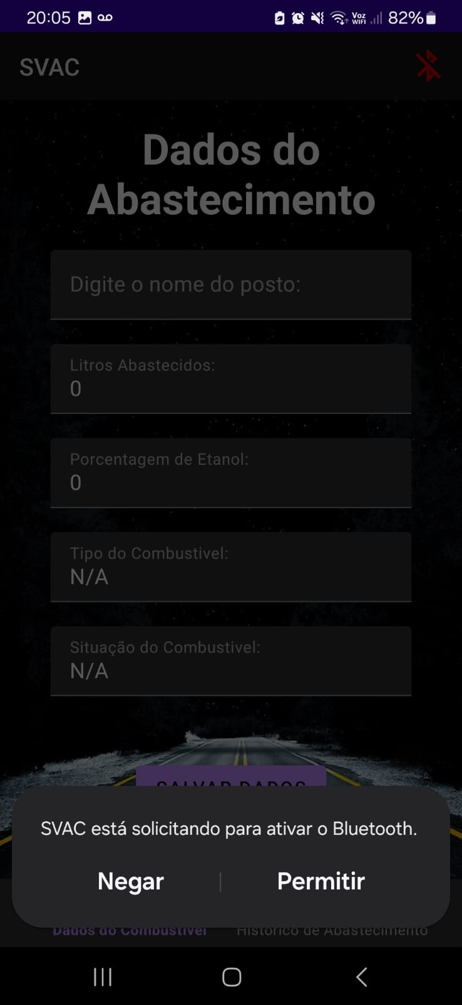

Fonte: De autoria própria

O aplicativo, por segurança, solicita a autorização do usuário para permitir essa conectividade Bluetooth para fazer com que os dados se comuniquem sensor-app (Figura 10).

Figura 10- Permissão Bluetooth

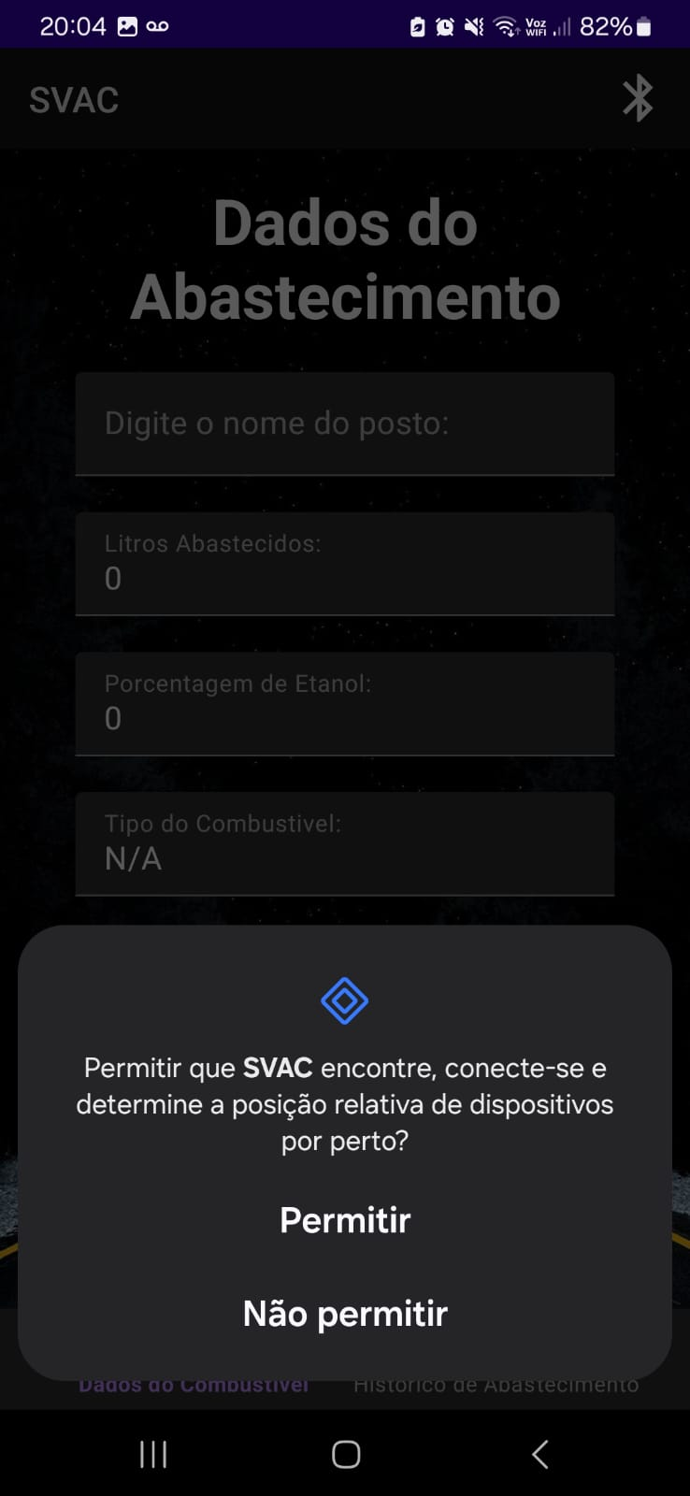

Fonte: De autoria própria

A segunda parte da tela se encontra na aba “Histórico de abastecimento”, onde sua função principal é exibir os históricos de dados de todos os postos abastecido. Sua organização está por ordem cronológica como pode-se observar (Figura 11).

Figura 11 - Histórico de Abastecimento

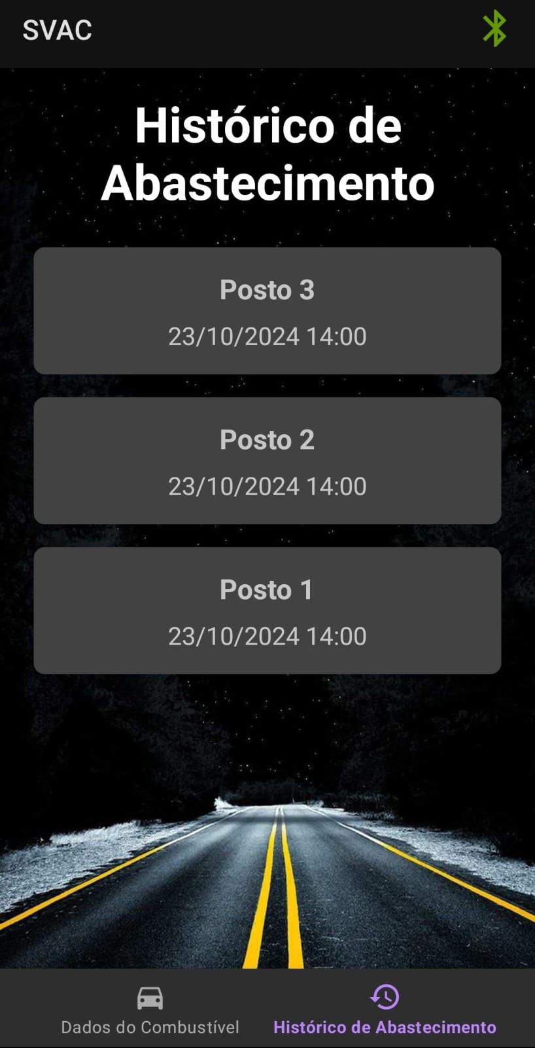

Fonte: De autoria própria

Cada “balão flutuante” é clicável e abre uma nova tela que contém todos os dados apurados do sensor durante o processo de abastecimento.

Figura 12– Tela de dados

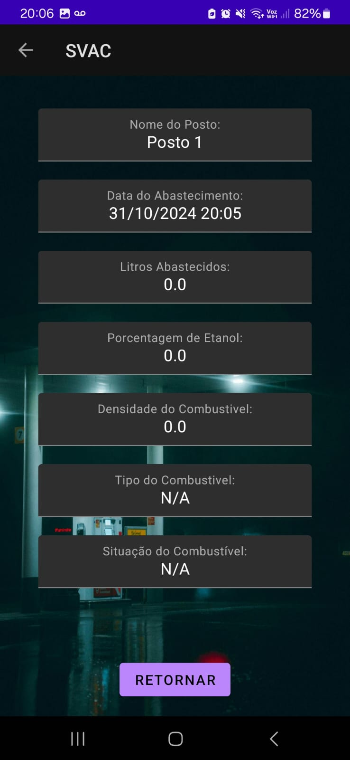

Fonte: De autoria própria

Como pode-se ver a tela ao ser salva com o Bluetooth desligado simplesmente aparece com os valores zerados já que não há dados apurados e nem recebidos pelo sensor. Entretando pode-se observar que dependendo da apuração os dados podem alterar.

Figura 13 - Apuração fictícia combustível normal

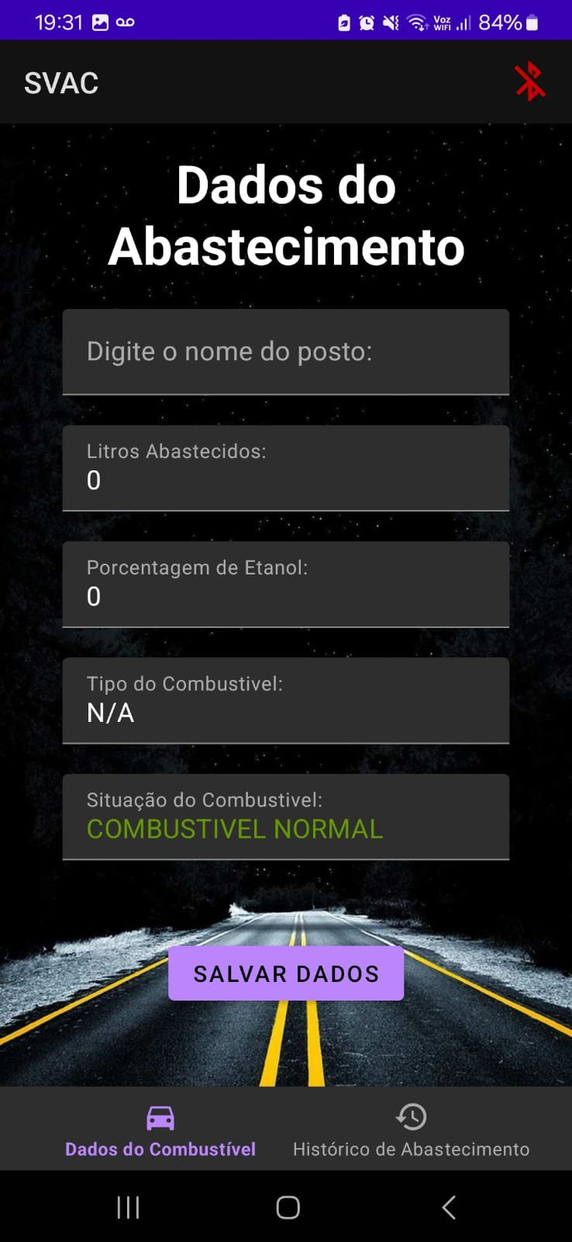

Fonte: De autoria própria

Figura 14- Apuração fictícia combustível adulterado

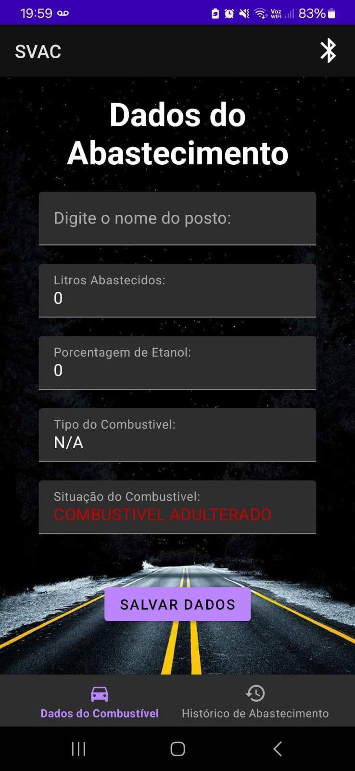

Fonte: De autoria própria

Figuras 15 e 16 – Esquema Elétrico do projeto

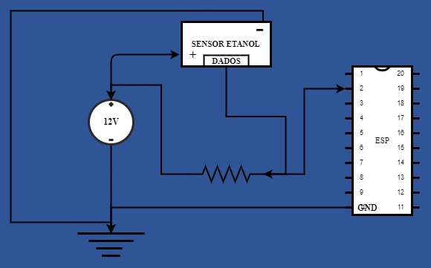

Nessa implementação, um sensor de etanol foi conectado a uma fonte de 12V, que também alimenta o microcontrolador ESP32. O sensor detecta a concentração de etanol no ambiente e gera uma saída proporcional, que pode ser analógica ou digital. O ESP32, alimentado pela fonte de 12V através de um regulador de tensão, lê a saída do sensor. Se a saída for analógica, o ESP32 utiliza seu conversor analógico-digital (ADC) para realizar a leitura. O microcontrolador processa as informações e pode enviá-las para um sistema de monitoramento ou outro dispositivo.

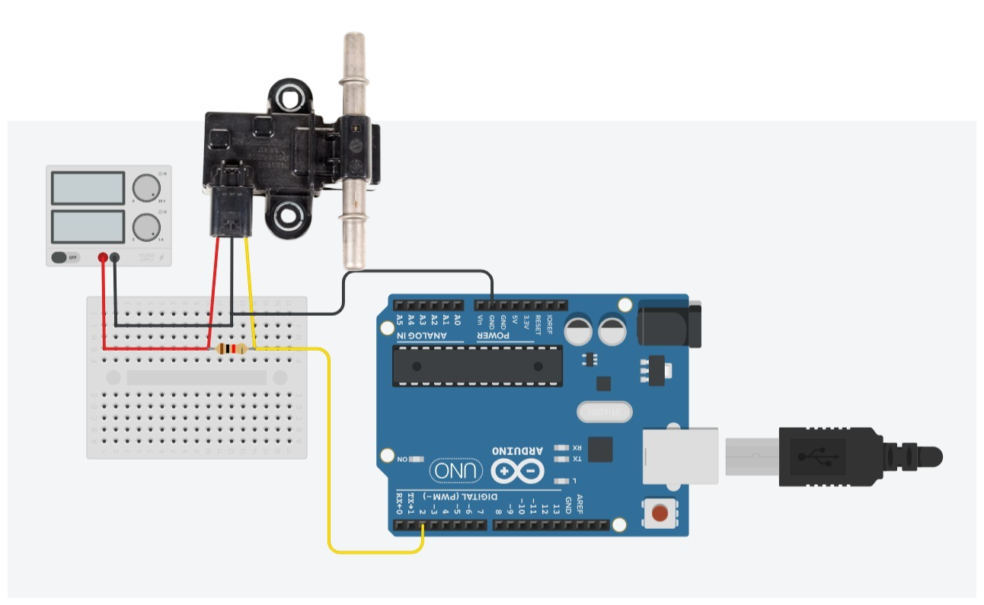Fonte: De autoria própria

Figura 17 – Diagrama de Fluxo

Nessa implementação, um sensor de combustível foi conectado a um Arduino UNO, utilizando uma fonte de alimentação adequada. O sensor de combustível, que detecta a passagem de líquido ou gás, envia uma saída digital ou analógica proporcional à taxa de fluxo. A saída do sensor é conectada ao Arduino UNO, que realiza a leitura do sinal. Para proteger o circuito e ajustar o nível de tensão, um resistor foi inserido em série, conforme necessário para garantir a segurança e o funcionamento adequado do sensor.

A fonte de energia, alimentando tanto o Arduino quanto o sensor, é conectada à placa de ensaio, onde os componentes são dispostos. O Arduino processa os dados recebidos do sensor de fluxo e pode exibir as informações ou enviá-las para um sistema de monitoramento.

# Resultados

Como resultados ao desenvolvimento do projeto, visa-se destacar o progresso e evolução dos resultados de Hardware e Software a cada versão atualizada.

## 6.1 RESULTADOS SOFTWARE

Iniciando pelo sistema, a interface inicial foi criada apenas para se ter a noção intuitiva das informações e armazenamento dos dados.

Figura 18 – Tela principal (ideia semente)

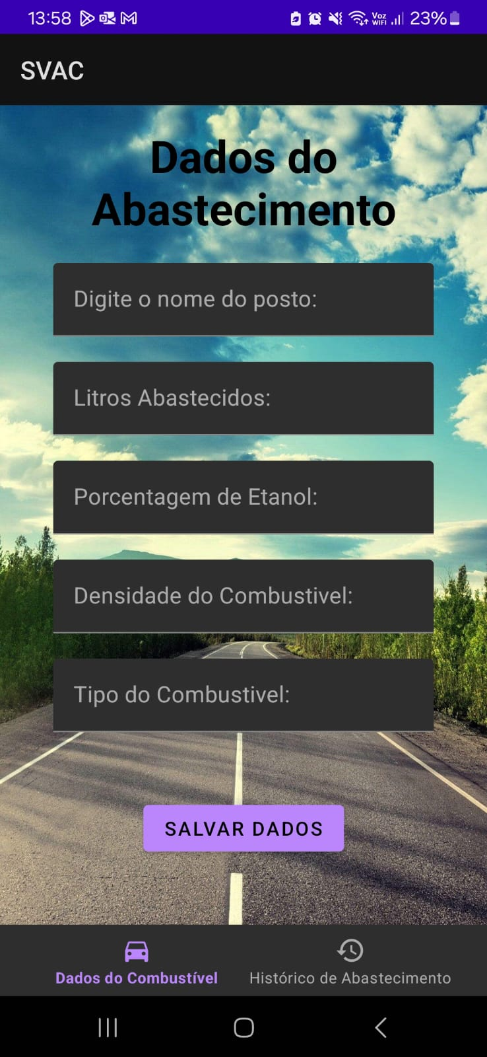

Fonte: De autoria própria

Nessa primeira etapa, a interface principal apresenta apenas informações de escopo, como nome do posto, litros, porcentagem de etanol, densidade e tipo de combustível. Esse processo foi extremamente crucial para o software completo, pois, a partir desses, os desenvolvedores conseguiram conceituar processos e melhorias que facilitem a navegação do usuário. No campo acima, nessa etapa, o usuário ainda não teria os dados em tempo real via Bluetooth, bem como a resposta final da adulteração da gasolina e/ou etanol.

Figura 19 - Histórico de abastecimento (ideia semente)

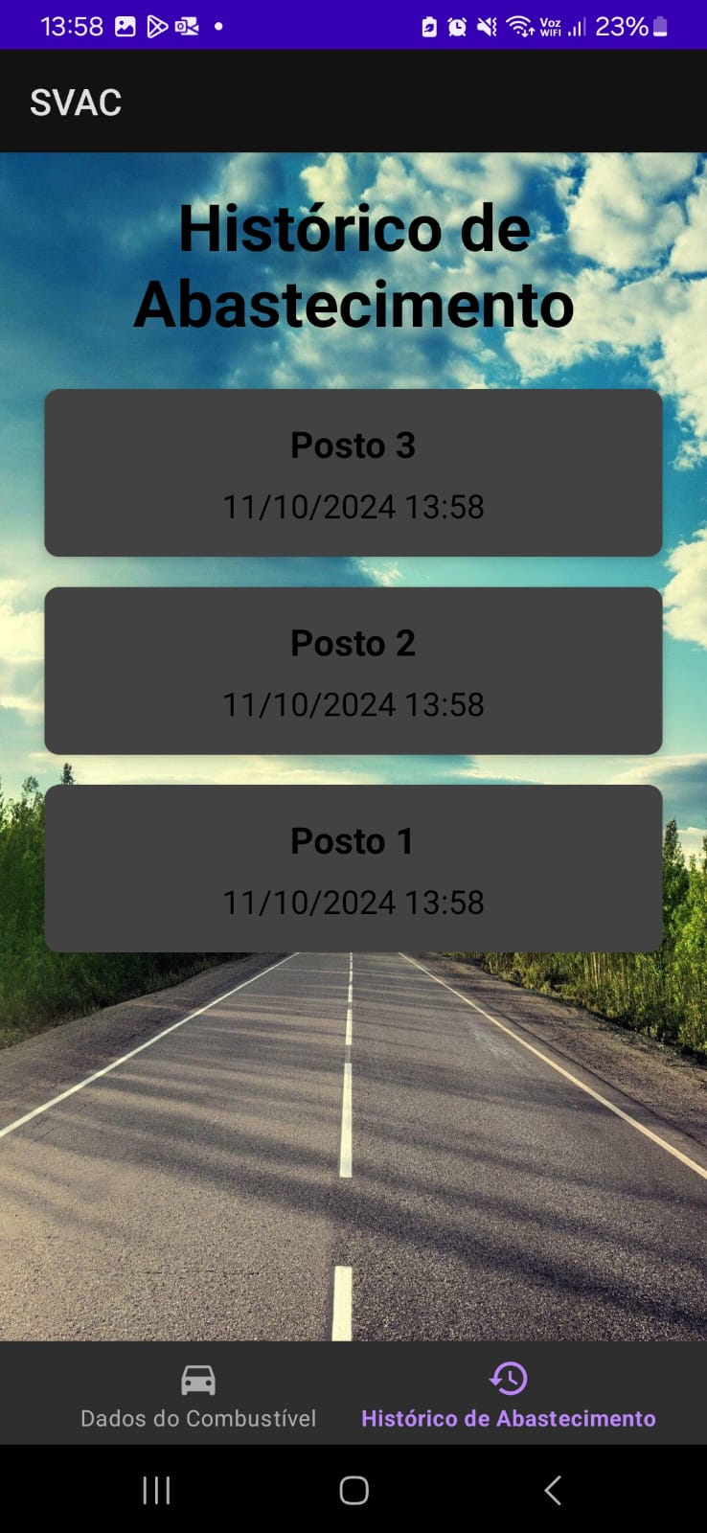

Fonte: De autoria própria

Em “Histórico de Abastecimento”, o campo secundário do aplicativo, o usuário tinha uma interface semelhante ao atual. Entretanto, ao acessar de forma específica os dados salvos dos postos abastecidos, os dados eram retornados de forma simples e pouca intuitiva, podendo dificultar o entendimento e até prejudicar o desempenho do projeto SVAC. O exemplo específico segue abaixo.

Figura 20 - Informações detalhadas abastecimento (ideia semente)

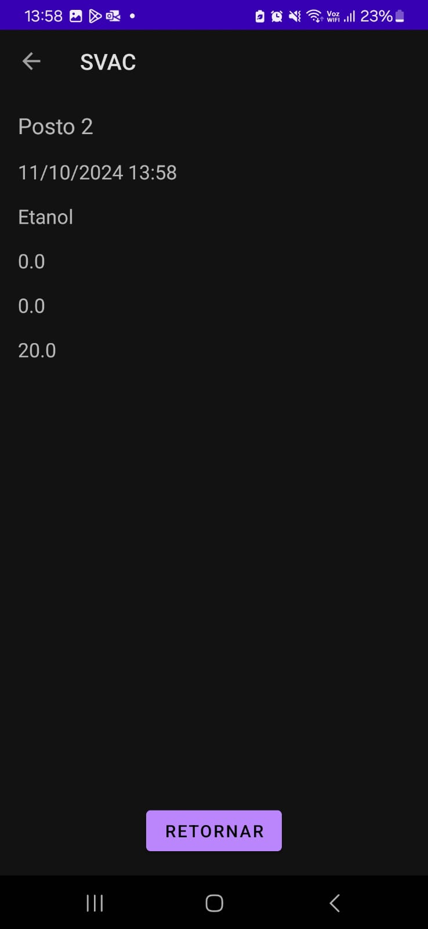

Fonte: De autoria própria

Após o esqueleto do aplicativo ter sido desenvolvido, com as informações principais expostas e campos pré-definidos, o time de desenvolvimento marcou reuniões para debater melhorias do software, como acessibilidade, desempenho de navegação, clareza de leitura, e organização dos dados. O ponto chave do desenvolvimento foi a integração do Hardware com o Software em tempo real para verificação da adulteração do combustível, e isso possibilitou a integração do Bluetooth no software para que pudesse enviar os dados em tempo real e de forma sincronizada, em formato de “pacotes” de dados simultâneos, e após a captação que o abastecimento terminara, o sistema informa se o combustível se encontra adulterado ou dentro dos padrões especificados. Os exemplos encontram-se abaixo.

Teste em tempo real da validação de dados do hardware para o software:

Figura 21 – Teste em tempo real

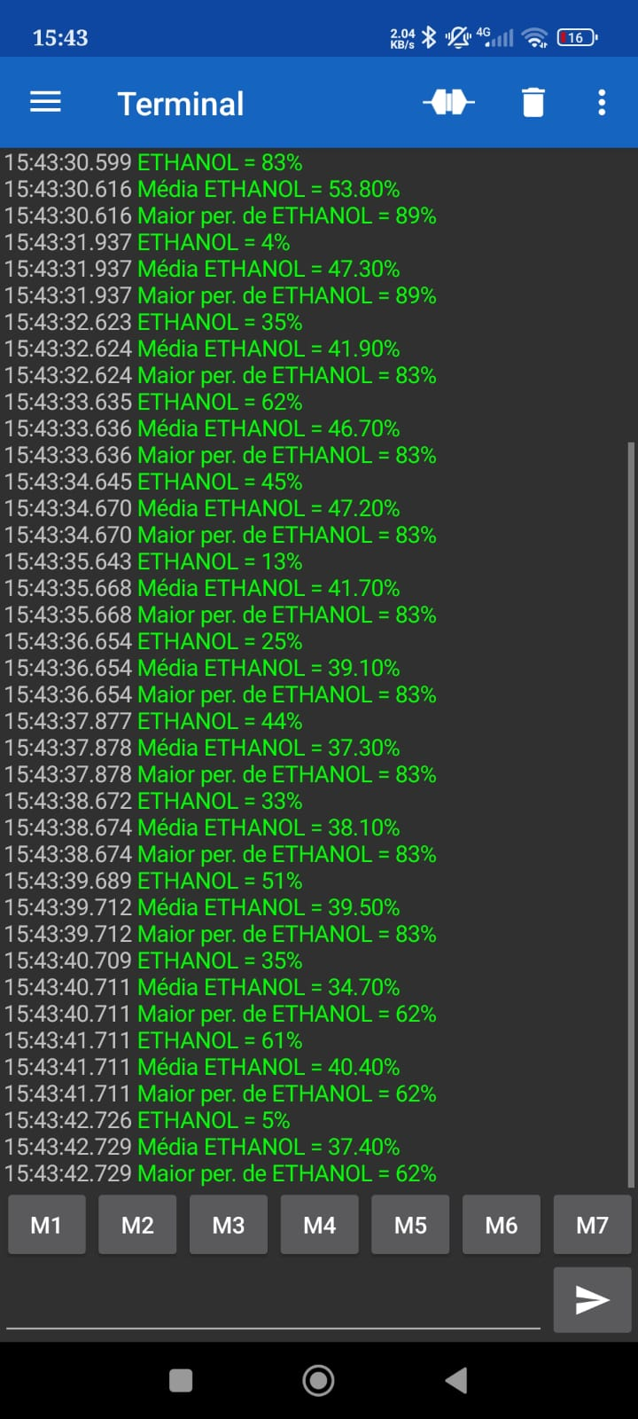

Fonte: De autoria própria

Integração do Bluetooth no software:

Figura 22 - Integração do Bluetooth no software

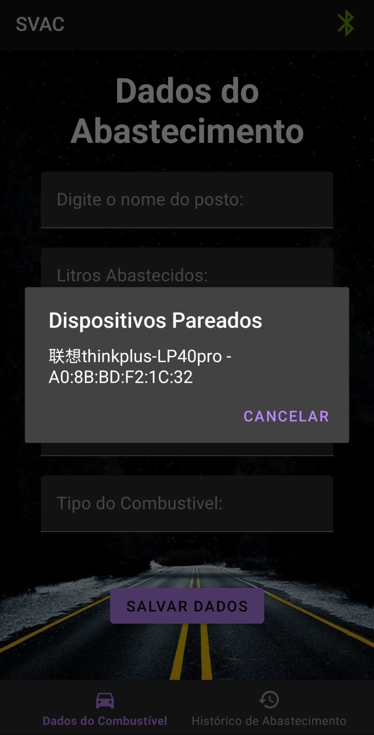

Fonte: De autoria própria

Melhoria do background do aplicativo, formatação dos dados armazenados dos postos de gasolinas anteriores, incluindo data e hora, densidade do combustível e tipo:

Figura 23 – Melhorias na estética do aplicativo

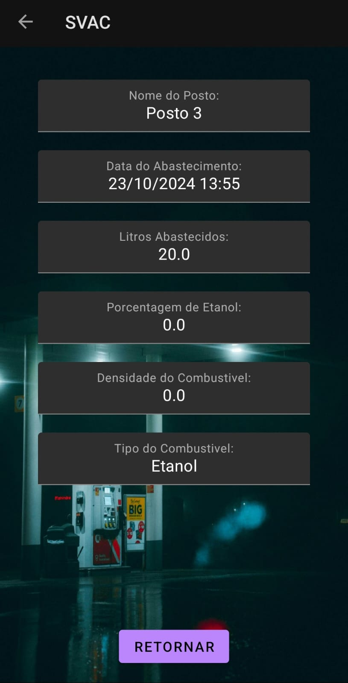

Fonte: De autoria própria

Inclusão da variável “COMBUSTÍVEL NORMAL” e “COMBUSTÍVEL ADULTERADO”, para informar ao usuário de forma facilitada, precisa e em tempo real a situação da gasolina/etanol presente no tanque:

Figura 24 – Implementação do resultado do combustível dentro dos padrões

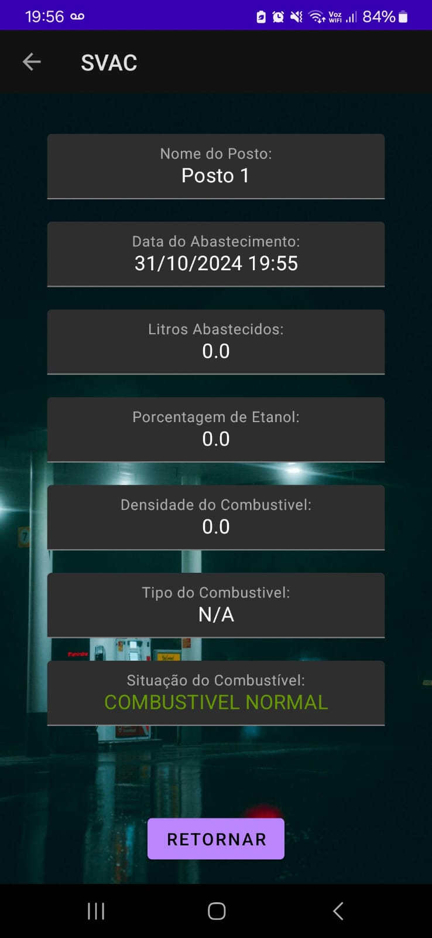

Fonte: De autoria própria

Figura 25 - Implementação do resultado do combustível fora dos padrões



Fonte: De autoria própria

Inclusão da variável “COMBUSTÍVEL NORMAL” e “COMBUSTÍVEL ADULTERADO” no campo de dados dos postos já abastecidos:

Figura 26 - Implementação do resultado do combustível na aba “histórico”



Fonte: De autoria própria

Figura 26 - Implementação do resultado do combustível na aba “histórico”

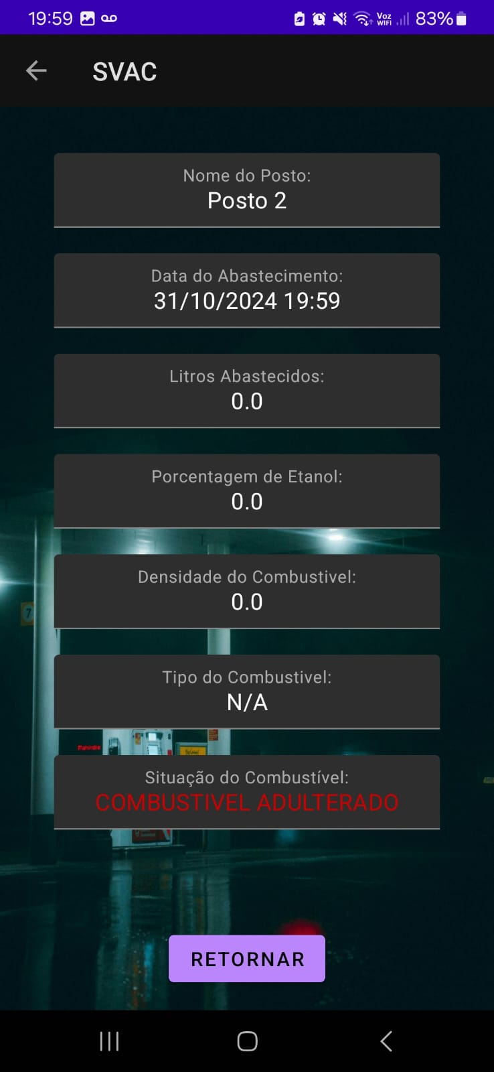

## 6.2 Resultados HARDWARE

6.2.1 RESULTADOS DA CÉLULA DE CARGA

O hardware, como pressuposto, inicialmente apresentou diversas falhas de conversão para/com o código, especialmente o sensor de combustível. Iniciando pelo primeiro resultado, não foi possível progredir devido a falha da célula de carga comprada anteriormente (Figura 27). A célula apresentava defeitos e inconsistências de valores, e foi definido que seria um protótipo de nível abaixo do projeto SVAC.

Figura 27 - Célula de carga

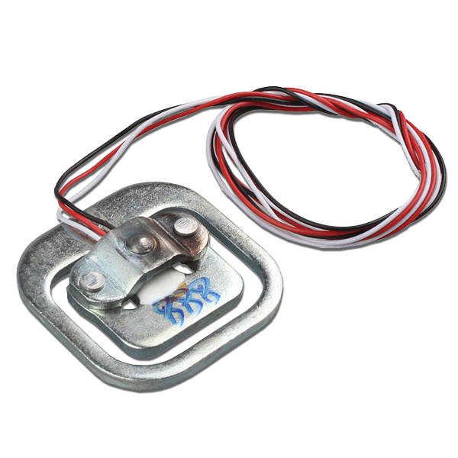

Fonte: RoboCore

Após a constatação das falhas no sensor de carga inicial, foi adquirida uma célula de carga com capacidade nominal de 20 kg (Figura 2), considerada mais adequada às demandas do projeto. A substituição se mostrou eficaz, proporcionando maior estabilidade e precisão nos valores obtidos durante os testes. A célula de carga foi integrada ao sistema utilizando o mesmo módulo amplificador HX711 (Figura 3), que se destacou pela confiabilidade na leitura e conversão dos dados analógicos para digitais.

Durante a fase final de experimentação, um imprevisto técnico ocorreu: um cabo jumper sofreu superaquecimento e queimou. Esse problema foi rapidamente solucionado com a substituição do cabo por outro de especificações semelhantes, não comprometendo os resultados obtidos no experimento. A célula de carga de 20 kg demonstrou desempenho satisfatório, atendendo aos critérios do projeto SVAC para medir a densidade aplicada com precisão.

Os resultados obtidos com o sensor validaram a escolha do novo componente, destacando a importância de especificar adequadamente os materiais para garantir a funcionalidade do protótipo.

6.2.2 RESULTADOS DO SENSOR DE FLUXO

O sensor de fluxo (Figura 4), utilizado para monitorar a quantidade de água no combustível e contribuir para os cálculos de densidade e identificação de adulterações, apresentou um desempenho satisfatório e uma integração descomplicada ao projeto. Com uma tensão de trabalho de apenas 3 V (Volts), o componente não exigiu o uso de fontes de alimentação externas, o que simplificou sua instalação. Ele foi conectado diretamente ao microcontrolador ESP32, onde foi desenvolvido um código específico para interpretar os sinais transmitidos pelo sensor. Esses dados foram utilizados para realizar cálculos precisos com base na vazão de água detectada, fator fundamental para garantir a confiabilidade dos resultados. A facilidade de implementação e a eficiência no fornecimento de dados necessários ao processo de análise reforçam a importância do sensor de fluxo como um elemento essencial para o funcionamento do Sistema de Verificação de Adulteração de Combustível (SVAC).

6.2.3 RESULTADOS DO SENSOR DE COMBUSTÍVEL

Para o coração do projeto, o sensor de combustível (Figura 1) apresentou grandes desafios ao grupo devido à sua complexidade de adaptação para sistemas de verificação de qualidade de combustíveis em veículos, o que já era antecipado. Inicialmente, o componente demonstrou um progresso modesto, conseguindo realizar leituras de pequenas quantidades de combustível. Contudo, a necessidade de ajustes no processo de verificação ficou evidente à medida que os testes avançaram.

Em uma segunda etapa de testes, o grupo implementou um método de amostragem temporal, realizando verificações a cada segundo. Durante essa fase, foram testadas duas abordagens: o envio do último valor lido e o cálculo de uma média dos valores coletados. Essa mudança buscava mitigar a oscilação dos dados, oferecendo uma leitura mais estável e representativa. Apesar disso, a calibração do sensor continuava a ser um ponto crítico.

De acordo com o datasheet do sensor, sua frequência de operação deveria variar entre 50 Hz (sem fluxo de combustível) e 150 Hz (combustível altamente adulterado, como gasolina misturada com grande quantidade de água). No entanto, durante os testes iniciais, o sensor já apresentava uma frequência de 57 Hz em estado inativo, o que comprometia a precisão das leituras. Esse desvio exigiu uma recalibração detalhada por parte do grupo, que utilizou métodos de ajuste iterativos para corrigir o problema.

Após sucessivas tentativas, foi possível estabelecer uma configuração que atendeu aos critérios do projeto. O sensor, devidamente calibrado, passou a operar de forma estável, oferecendo leituras compatíveis com os padrões esperados. Com isso, o componente foi integrado com sucesso aos outros elementos do protótipo, consolidando sua funcionalidade dentro do Sistema de Verificação de Adulteração de Combustível (SVAC).

Essa etapa demonstrou não apenas a importância de testes e ajustes contínuos, mas também evidenciou a necessidade de uma documentação técnica detalhada para guiar a utilização e calibração de sensores em aplicações críticas como esta.

# Relatório sobre as disciplinas

Esta seção da documentação é essencial para a obtenção da nota do 2º semestre da disciplina Projeto Integrador. Aqui, estão descritas as matérias do semestre atual e anterior que estão sendo ativamente aplicadas no desenvolvimento do projeto.

A primeira disciplina envolvida é **Química Geral e Experimental**, ministrada pela professora Juliana de Oliveira. Seu papel no projeto é compreender os compostos químicos presentes na gasolina e identificar possíveis adulterações, como a adição de querosene, água, etanol, entre outros compostos. Durante o curso, foram abordados métodos de separação de misturas e cálculos de densidade e proporção de substâncias, habilidades essenciais para identificar adulterações na gasolina.

A segunda disciplina aplicada é **Ciências e Tecnologias dos Materiais**, sob a orientação da professora Adriane de Medeiros. Esse componente curricular contribui para o projeto ao definir os materiais a serem utilizados na construção do Sistema de Verificação de Adulteração de Combustível. A ementa do curso explica que a composição atômica influencia as propriedades de cada material e seu comportamento no ambiente. Isso traz como resposta que a adulteração da gasolina pode prejudicar seu desempenho, especialmente em relação à combustão.

A gasolina é composta por hidrocarbonetos que, ao serem queimados, devem produzir gás carbônico e água. A adulteração pode introduzir compostos que não queimam eficientemente, resultando em produtos indesejáveis, como monóxido de carbono e partículas sólidas.

A terceira disciplina envolvida é **Estrutura de Dados – Desafios de Programação**, ministrada pelo professor Cesar Candido. Sua importância no projeto está na construção do algoritmo e da lógica do sistema, visando eficiência e funcionalidade. Isso é fundamental, pois, sem uma estrutura adequada e cálculos matemáticos eficientes, o programa não conseguiria fornecer dados em tempo real nem garantir a precisão e confiabilidade da informação transmitida ao usuário.

Retornando ao 1º semestre, destacam-se as disciplinas **Fundamentos de Prototipagem Digital** e **Algoritmos e Programação**. **Fundamentos de Prototipagem Digital**, ministrada pelo professor Rodolfo Galati, foi fundamental para a introdução a componentes eletrônicos, como transistores, resistores e diodos, além do uso de microcontroladores, como o Arduino. Essa base foi crucial para a criação do protótipo de hardware do projeto.

Por fim, a disciplina **Algoritmos e Programação**, com o professor Denicesar Baldo, introduziu conceitos de lógica e raciocínio fundamentais no desenvolvimento de programas. Junto com Estrutura de Dados, essa disciplina contribuiu significativamente para a precisão e a eficiência do sistema.

**Disciplinas do 2º Semestre:**

* Química Geral e Experimental;
* Ciências e Tecnologias dos Materiais;
* Estrutura de Dados – Desafios de Programação.

**Disciplinas do 1º Semestre:**

* Fundamentos de Prototipagem Digital;
* Algoritmos e Programação,

# OBJETIVOS De Desenvolvimentos Sustentáveis (ODS)

O projeto Sistema de Verificação de Adulteração de Combustível (SVAC) está alinhado aos Objetivos de Desenvolvimento Sustentável (ODS) da Organização das Nações Unidas (ONU), especialmente ao ODS 12, que visa promover consumo e produção responsáveis. Abaixo estão as principais contribuições do projeto em relação a esse objetivo, além de outros ODS que também se aplicam.

## ODS 12.2 - Gestão Sustentável e Uso Eficiente dos Recursos Naturais

A verificação de adulteração de combustíveis contribui para o uso eficiente dos recursos naturais, uma vez que a garantia da qualidade dos combustíveis melhora a eficiência energética dos veículos. Combustíveis adulterados operam com uma eficiência entre 10% e 30% menor, o que representa um desperdício significativo de recursos naturais.

## ODS 12.4 - Manejo Ambientalmente Saudável de Produtos Químicos

O projeto também está alinhado ao manejo sustentável de produtos químicos, pois a detecção de combustíveis adulterados ajuda a reduzir a liberação de poluentes no ar, na água e no solo. Isso minimiza impactos negativos sobre a saúde humana e o meio ambiente, promovendo uma abordagem mais responsável em relação ao ciclo de vida dos combustíveis.

## ODS 3 - Saúde e Bem-Estar

A relação entre combustíveis de qualidade e a redução de emissões prejudiciais contribui para a melhoria da qualidade do ar, o que impacta diretamente a saúde da população. Níveis menores de poluição estão associados à redução de doenças respiratórias e outras condições de saúde relacionadas à qualidade do ar.

## ODS 9 - Indústria, Inovação e Infraestrutura

O projeto SVAC pode estimular inovações tecnológicas na indústria automotiva, promovendo a pesquisa e o desenvolvimento de novos métodos de verificação e monitoramento de combustíveis. Essa inovação também pode resultar em avanços na infraestrutura de fiscalização e controle de qualidade, fortalecendo o setor e incentivando práticas mais sustentáveis.

# Conclusão

O Sistema de Verificação de Adulteração de Combustível (SVAC) foi concluído com sucesso, após um processo desafiador, mas recompensador, que envolveu intensos testes e ajustes na integração dos sensores e do aplicativo. O projeto, que visa à detecção precisa de adulteração em combustíveis como gasolina e etanol, utiliza sensores de etanol, fluxo e peso para monitorar a qualidade do combustível de forma contínua e em tempo real. A integração desses sensores com o aplicativo permite que os dados sejam transmitidos diretamente para os usuários, oferecendo informações atualizadas e precisas sobre a qualidade do combustível em seus veículos.

Durante o desenvolvimento, foi enfrentado algumas dificuldades técnicas significativas. A calibração do sensor de etanol, por exemplo, foi um dos principais desafios. A precisão exigida para esse sensor necessitou de ajustes finos, o que prolongou a fase de testes. Além disso, o módulo do sensor de peso (HX711) apresentou instabilidade durante os testes iniciais, o que afetou a precisão dos dados. Esse problema foi resolvido após a aquisição de um novo módulo, que solucionou as falhas e garantiu a confiabilidade dos resultados. A integração dos três códigos — referentes aos sensores de etanol, fluxo e peso — para realizar a verificação final também foi um processo desafiador, pois exigiu a harmonização de diferentes lógicas de funcionamento, mas no final, conseguimos superar as dificuldades e garantir o funcionamento adequado do sistema como um todo.

Agora, com o sistema completamente integrado, é capaz de fornecer dados confiáveis e em tempo real, proporcionando uma experiência prática e intuitiva para o usuário final. Esse avanço assegura que os motoristas possam verificar a qualidade do combustível de maneira rápida e eficaz, ajudando na prevenção de danos ao motor causados por adulterações.

Além disso, o projeto SVAC tem grande potencial para ser escalado para aplicações em tanques de combustíveis de grande escala, como os utilizados em postos de abastecimento. Com a devida adaptação na precisão dos sensores para essas novas condições, o sistema pode ser integrado em diversas instalações, oferecendo uma solução robusta para o monitoramento de adulteração de combustíveis em larga escala.

Em resumo, o SVAC foi um projeto desafiador, mas sua execução bem-sucedida demonstra a viabilidade e a importância de tecnologias inovadoras no combate à adulteração de combustíveis, com um impacto direto na segurança e economia de todos os envolvidos.

# Referências

BALHESSA, Mauro. **Carro elétrico 0km fica mais caro no Brasil e preço médio vai a R$ 466 mil.** [*s. l.*], 28 mar. 2024. Disponível em: <https://istoedinheiro.com.br/carro-eletrico-0km-fica-mais-caro-no-brasil-e-preco-medio-vai-a-r-466-mil/>. Acesso em: 14 set. 2024

OBJETIVOS de Desenvolvimento Sustentável. Disponível em: <https://brasil.un.org/pt-br/sdgs>. Acesso em: 27 set. 2024.

SUSTAINABLE Development Goal 12: Consumo e produção responsáveis. Disponível em: <https://brasil.un.org/pt-br/sdgs/12>. Acesso em: 27 set. 2024.

INSTITUTO COMBUSTÍVEL LEGAL. Combustível batizado: conheça os tipos mais comuns de adulteração e saiba como evitar cair em golpes ao abastecer. Disponível em: <https://institutocombustivellegal.org.br/combustivel-batizado-conheca-os-tipos-mais-comuns-de-adulteracao-e-saiba-como-evitar-cair-em-golpes-ao-abastecer/>. Acesso em: 15 nov. 2024.

ASSOCIAÇÃO BRASILEIRA DE NORMAS TÉCNICAS. *ABNT NBR 15540: Análise de combustíveis — Critérios e métodos*. 2023. Disponível em: [https://www.abnt.org.br](https://www.abnt.org.br/). Acesso em: 15 nov. 2024.

AGÊNCIA NACIONAL DO PETRÓLEO, GÁS NATURAL E BIOCOMBUSTÍVEIS. *Resolução ANP nº 30/2011*. Estabelece os parâmetros de qualidade para combustíveis automotivos. 2011. Disponível em: <https://www.gov.br/anp>. Acesso em: 15 nov. 2024.

BRASIL. *Lei nº 9.478, de 6 de agosto de 1997*. Regula a política energética nacional e o mercado de combustíveis. Diário Oficial da União, 1997. Disponível em: <https://www.planalto.gov.br/ccivil_03/leis/l9478.htm>. Acesso em: 15 nov. 2024.

KAKOLI, R.; SINGH, A. Fuel adulteration monitoring system. 1. ed. [S.l.]: [s.n.], 2020. Disponível em: <https://books.google.com.br/books?hl=pt-BR&lr=&id=4gmhDwAAQBAJ&oi=fnd&pg=PA357&dq=fuel+adulteration+monitoring+system&ots=evrlVPZfND&sig=K1AzKx5NF_VaqRruYhwWtA6-tnc#v=onepage&q&f=false>. Acesso em: 15 nov. 2024.

BASU, P. et al. A comprehensive review on fuel adulteration detection and monitoring systems. Journal of Hazardous Materials, v. 389, p. 122054, 2020. Disponível em: <https://www.sciencedirect.com/science/article/abs/pii/S0141933120304488>. Acesso em: 15 nov.2024.

SINGH, P.; SHUKLA, R. System for monitoring fuel adulteration using spectral analysis techniques. Fuel, v. 266, p. 117103, 2020. Disponível em: <https://www.sciencedirect.com/science/article/abs/pii/S026322411930870X>. Acesso em: 15 nov. 2024.